# Conectarse a una máquina remota

27/03/2023

Select user, host, authentication_string from mysql.user where user = “jose”;

* Localhost: no tiene contraseña
* % : permite conexiones desde cualquier lado, contraseña: prueba

Hacer prueba conectándose con Jose sin contraseña (localhost) y con contraseña (remoto).

Validar con que usuario ha entrado: select user(), current_user(); (Credenciales enviadas y credenciales que ha encajado con su tabla de privilegios)

Mysql -u jose -p -h <dirección ip host a la que me voy a conectar> (me validaría como un usuario externo )

Si pones Mysql -u jose -p -h direcc_ip_ordenador >>> select user(), current_user();

(¡¡¡credenciales enviadas es distinta a las que han encajado!!!)

Permitir conexiones de otras máquinas, poner contraseñas, …

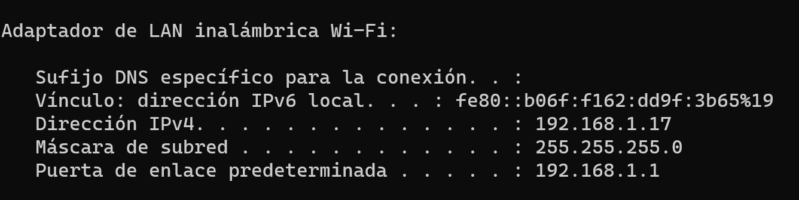

Hemos creado un usuario en la máquina de tomas: palobueno palomalo

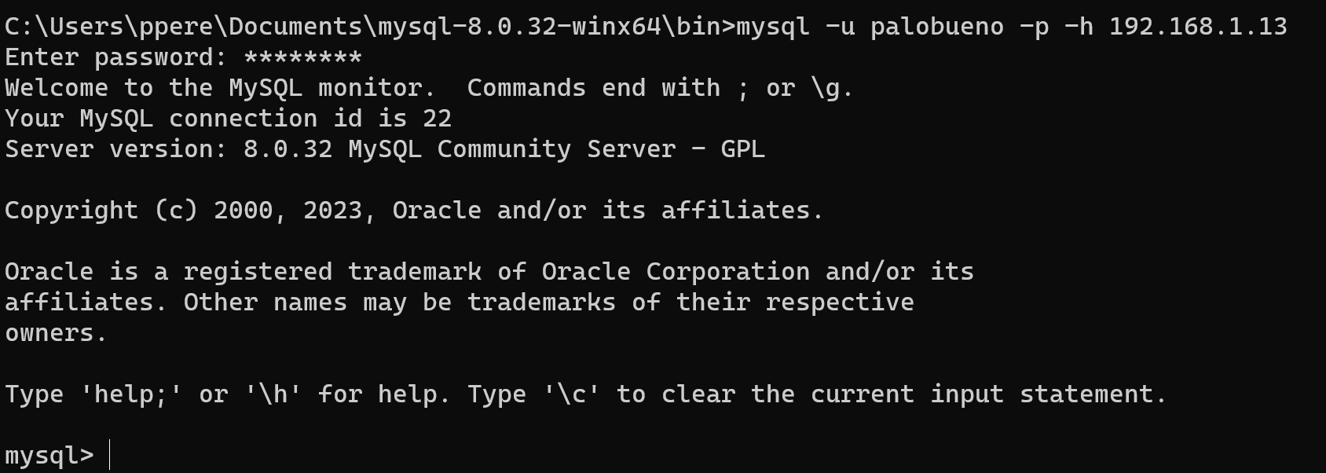

Borrar permisos:

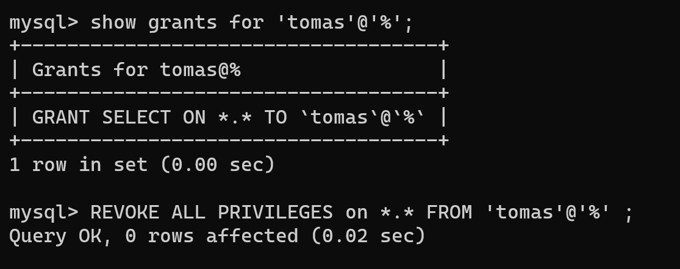

Ejercicio: encontrar el mensaje secreto

User: grupo02 Password: grupo02

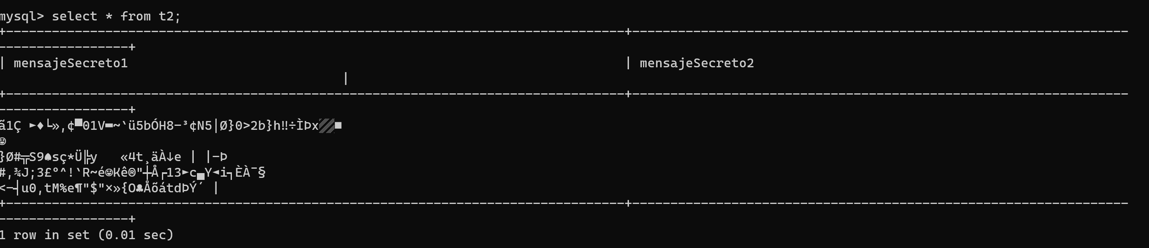

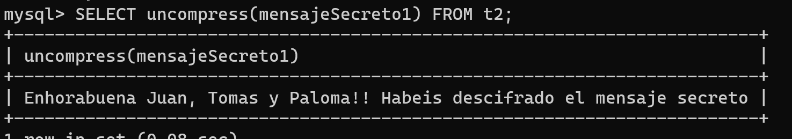

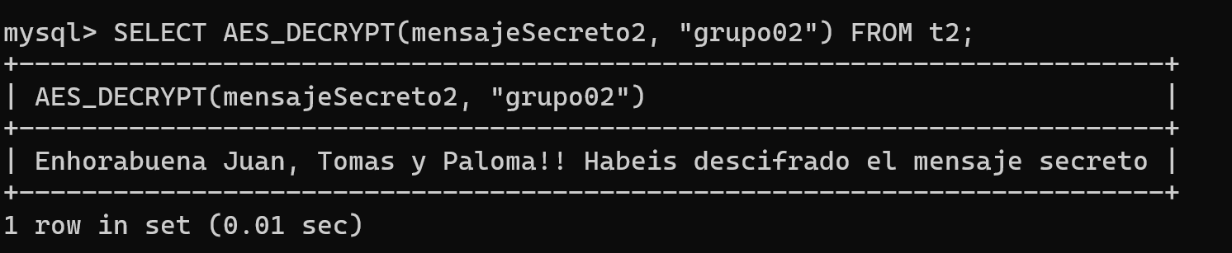

En este caso Guillermo contraseña “grupo02”